國立臺灣圖書館
陽明山中山樓辦理「2017國際生物多樣性日嘉年華-我的秘密花園520一起輕旅行」活動，即日起開始報名囉!
(International Biodiversity Day)
新 聞 稿
發稿單位：陽明山中山樓管理所
發布日期：
單位聯絡人：陳卿慧
聯絡電話：（02）2861-6391
電子信箱：felicia@mail.ntl.edu.tw _____________________________________________________________________
依據《生物多樣性公約》，聯合國訂定5月22日為「國際生物多樣性日」，目的為增進民眾對生多樣性議題的關注，進而達到推動生物多樣性的保護、永續利用及公平分享三大目標。本館陽明山中山樓於去年首次舉辦「2016國際生物多樣性日嘉年華」活動，民眾反應熱烈，對生物多樣性知識奠定良好基礎觀念。故延續去年活動精神，規劃於今年5月20日(星期六)於中山樓辦理第二屆國際生物多樣性日嘉年華之我的秘密花園520一起輕旅行活動，歡迎親子、學生及一般民眾踴躍報名參加，共襄盛舉。
本次活動內容非常豐富，包含花園秘徑尋寶、揭開大自然奧秘及我的秘密城堡。其中花園秘徑尋寶，由專業老師分組帶領民眾至中山樓週邊秘徑觀察植物及競賽活動。揭開大自然奧秘闖關活動共計有10站包含DIY活動，讓民眾可以在遊戲中獲取及充實生物多樣性知識。活動最後將帶領民眾至中山樓樓內參觀，包含在過去僅有重大慶典或歷任總統到訪時才開放的2樓總統休息室，一探中山樓神秘之境，您絕對不可錯過。陽明山中山樓除了擁有吸引人的超大型建築物外，中山樓週邊的生態也有您意想不到的天然寶藏，讓專家帶領您一起來認識陽明山中山樓裡的花草、樹木和人文歷史吧，誠摯邀請您加入中山樓一日輕旅行的行列！
本次活動時間為5月20日上午7時30分至下午5時30分(包含交通接駁時間)，名額共100名(備取15名)，報名費每名新臺幣1,300元整，報名成功者可獲得獨家限量販售的馬卡龍T恤及象徵富貴吉祥的御簽筆，因報名人數有限，報名期限至5月10日止，請有意參加的民眾踴躍報名，相關活動簡章及報名表可至中山樓首頁下環境教育報名http://chungshanhall.ntl.edu.tw。洽詢電話02-2861-6391。
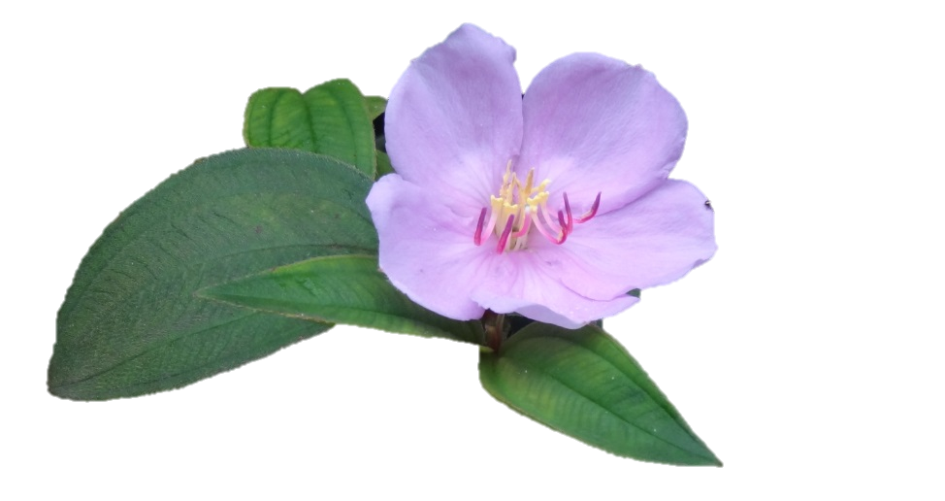
【相關活動資訊】
活動時間：
106年5月20日(星期六)上午7點30分至下午5點30分(包含交通接駁時間)。

活動地點：
陽明山中山樓及週邊區域。

參加對象：
親子、國小學童(低年級需大人陪同參加)、國中及高中職學生及一般民眾，100名(備取15名)。
活動內容：

下午時間 | 活動內容
13:00~14:50 | 揭開大自然的奧秘-絕地任務闖關趣 | 第一站‧生物多樣性是什麼?
13:00~14:50 | 揭開大自然的奧秘-絕地任務闖關趣 | 第二站‧大樹尋親
13:00~14:50 | 揭開大自然的奧秘-絕地任務闖關趣 | 第三站‧繽紛植物的大家庭
13:00~14:50 | 揭開大自然的奧秘-絕地任務闖關趣 | 第四站‧一樹一世界(生命之樹)
13:00~14:50 | 揭開大自然的奧秘-絕地任務闖關趣 | 第五站‧世界生物群落
13:00~14:50 | 揭開大自然的奧秘-絕地任務闖關趣 | 第六站‧到那時就空無一物(滅絕)
13:00~14:50 | 揭開大自然的奧秘-絕地任務闖關趣 | 第七站‧自然大偵探
13:00~14:50 | 揭開大自然的奧秘-絕地任務闖關趣 | 第八站‧中山樓的尋寶賓果
13:00~14:50 | 揭開大自然的奧秘-絕地任務闖關趣 | 第九站‧蓪草臉譜DIY
13:00~14:50 | 揭開大自然的奧秘-絕地任務闖關趣 | 第十站‧我能為生物多樣性盡力嗎？問卷
14:50-15:00 | 揭開大自然的奧秘-絕地任務闖關趣 | 集點送種子
15:00-16:00 | 我的秘密城堡 | 認識妳/你所不知道的中山樓-揭密未開放2樓蔣故總統伉儷休息室及參觀中山樓
16:00-16:30 |  | 集章送明信片
16:30 |  | 大合照，離情依依回家去!

報名費用：
每名新臺幣 1,300 元整(費用包括:車資、保險費、午餐、T-shirt、講師費、材料費等)。
報名期限：
即日起至額滿或5月10日止。
活動簡章及報名表下載處：
中山樓網頁「活動」(連結網址http://www.ntl.edu.tw/、陽明山中山樓FB粉絲頁。
活動行程及內容
詳如簡章
活動照片(如下頁)


